聊城市餐饮服务食品切配工用具色标管理
操作指南（试行）
一、色标分类
类 别 | 颜 色
动物性食品原料加工工用具 | 红色
水产品原料加工工用具 | 蓝色
植物性食品原料加工工用具 | 绿色
说明：根据《餐饮服务食品安全操作规范》第二十一条第二款规定将食品原料分为动物性、植物性、水产品。动物性食品原料包括畜禽肉和禽蛋类（不含水生动物）；水产品原料包括水生动物和藻类。
二、工用具类别和色标标注部位
序号 | 类 别 | 材 质 | 标注部位
1 | 刀具 | 金属 | 刀柄
2 | 剪刀 | 金属 | 手柄
3 | 砧板 | 食品级塑料 | 整体
4 | 抹布 | 毛巾 | 整体
5 | 刷子 | 鬃质或塑料 | 手柄
6 | 原料容器 | 食品级塑料 | 整体
备注 | 1.半成品和成品容器均采用不锈钢盘，不需标注色标。  2.各类原料清洗池用20×20mm相对应色标的不干胶粘贴，作为标识。
三、工用具色标标注图示
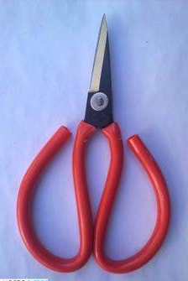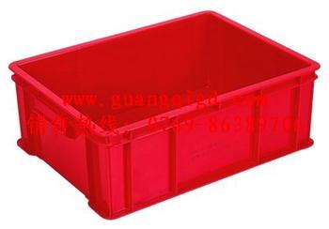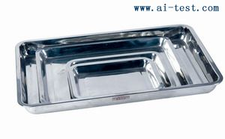
四、主要工用具使用管理规定
1、工具和容器材料等应符合食品安全标准或要求。
2、根据粗加工、切配、专间等食品处理区域的需求配置各类主要工用具，并按规定使用。详见下表：
食品处理区 | 工具配置 | 容器配置 | 使用要求
粗加工 | 按需配置红色、蓝色、绿色刀具、剪刀、砧板、抹布、刷子 | 按需配置红色、蓝色、绿色原料容器 | 1.各类工具和容器应在本食品处理区专用，不得在其它食品处理区使用。  2.各类工具应按对应的色标使用，不得交叉使用。  3.各类工具和容器应按对应的色标分类定点摆放，保持清洁，并有明显的区域标识。  4.混合性食品，按红、蓝、绿的次序，选择原料容器。
切 配 | 按需配置红色、蓝色、绿色刀具、剪刀、砧板、抹布、刷子 | 按需配置红色、蓝色、绿色原料容器
烹 饪 |  | 按需配置餐盘、不锈钢容器
专 间 | 按需配置红色、蓝色、绿色专用刀具、剪刀、砧板、抹布、刷子 | 按需配置专用餐盘、不锈钢容器
3、主要工用具清洁方法。

项 目 | 清洗频率 | 清洁工具 | 清洁方法
刀具、剪刀、砧板、抹布、刷子、原料容器、半成品容器和成品容器 | 每次使用后 | 抹布、刷子、清洁剂及消毒剂 | 1.清除食物残渣及污物  2.用水冲刷  3.用清洁剂清洗  4.用水冲净  5.用消毒剂消毒  6.风干
切配动物类、植物类、水产品的各类工作台 | 每次使用后 | 抹布、清洁剂及消毒剂 | 1.清除食物残渣及污物  2.用湿布抹擦或用水冲刷  3.用清洁剂清洗  4.用湿布抹净或用水冲净  5.用消毒剂消毒  6.风干

抄送：山东省食品药品监督管理局
聊城市食品药品监督管理局办公室 2014年11月10日印发

